**Generalidades:** Automatización en la asignación de combos y de grupos a los cajeros automáticos.

**Control de versión:**

|  |  |  |  |  |  |
| --- | --- | --- | --- | --- | --- |
| **Versión** | **Fecha de Modificación DD/MM/AAAA** | **Acción C: Creación M: Modificación** | **Nombre del responsable del cambio** | **Descripción breve del cambio** | **Aprobado por** |
| 1 | 18/04/2024 | **C** | Jhon Esteban Arredondo | Creación del documento |  |

**ASIGNACIÓN DE COMBOS**

Este proceso se basa en agrupar cajeros, sucursales y corresponsales robustos en combos, teniendo como supuesto que para aplicar al mismo combo deben tener una distancia entre ellos menor a 100 metros, esto para buscar una eficiencia en el proceso y conseguir que una misma TDV pueda recoger varios montos en una misma ubicación. Asimismo, estos combos se pueden dividir en diferentes grupos los cuales son divididos de la siguiente manera:

* **G1:** Combo de 1 a 2 cajeros.
* **G2:** Combo de 3 a 8 cajeros.
* **G3:** Combo de 9 cajeros en adelante.

Para la automatización de esta asignación de combos hay un Python que lee varios insumos que son actualizados constantemente los cuales se muestran a continuación:

**PREPARACIÓN DE INSUMOS**

1. Se debe tener actualizado el insumo “CAJEROS EN PRODUCCIÓN” ya que de este archivo se tienen en cuenta las principales variables que son combo, grupo y código de cada cajero. Así como también la latitud y longitud de cada uno de estos.

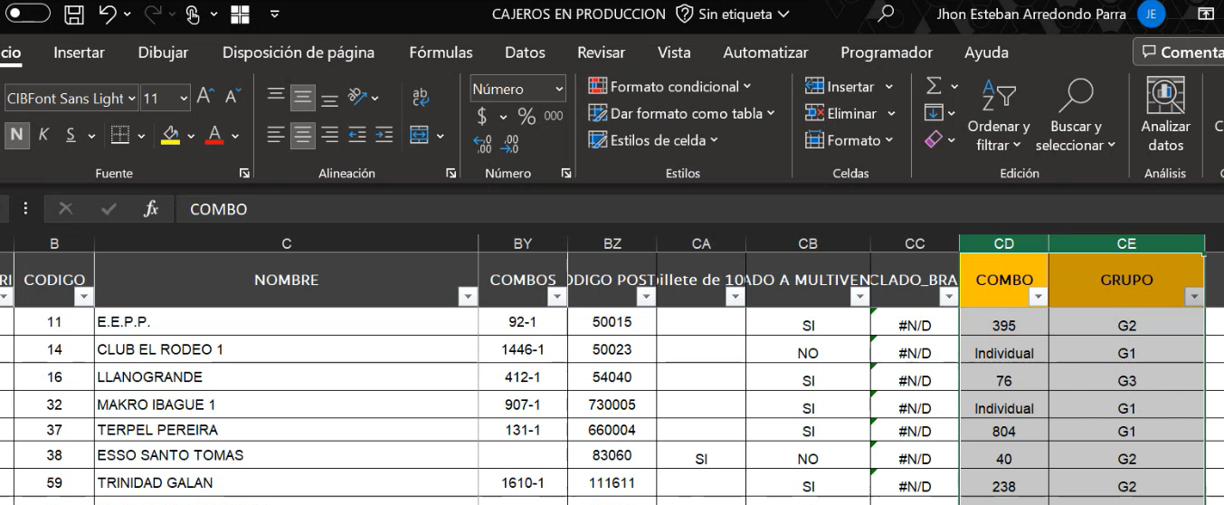

1. Se debe tener actualizado el insumo “Combos actual” ya que tiene la información de todos los cajeros y también de las sucursales según los combos.

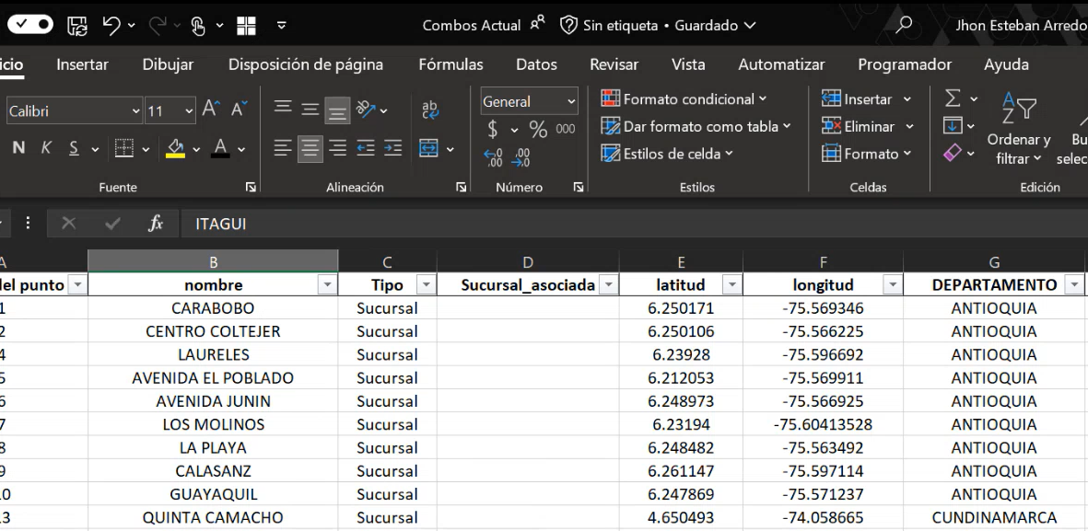

1. El archivo “Cajeros_nuevos” se debe preparar cada que haya uno o varios cajeros nuevos, diligenciando siempre en este, la información que se muestra a continuación:

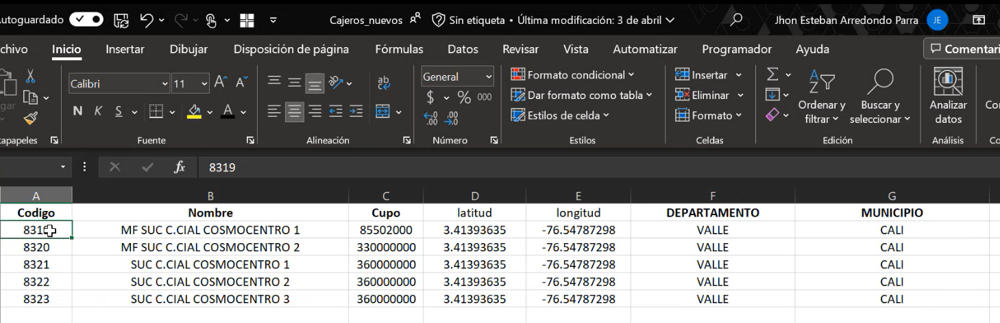

**AUTOMATIZACIÓN PYTHON**

Una vez preparados los insumos descritos anteriormente lo que hace la automatización es tomar cada uno de ellos como base para buscar la ubicación de cada cajero, así como también analizar que cajeros y que sucursales se encuentran más cerca al cajero analizado teniendo en cuenta las siguientes validaciones:

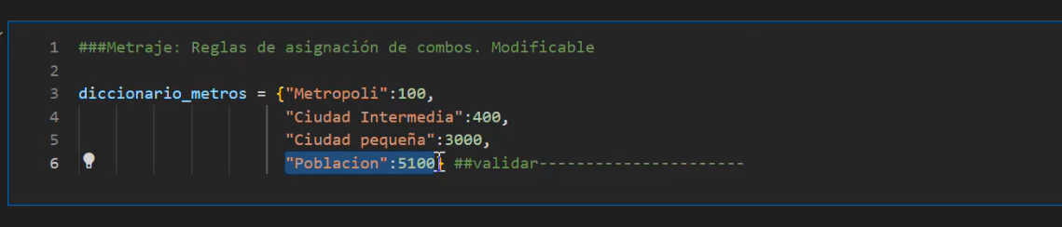

* **Metrópoli:** Si el cajero se encuentra dentro de una ciudad principal se realiza una búsqueda a 100 metros
* **Ciudad intermedia: …**
* **Ciudad pequeña:**
* **Población:** Municipios lejanos

**La definición de que categoría de ciudad es cada cajero se puede encontrar en cajeros en producción y en el insumo Combos Actual en la hoja zonas**

**NOTA:** Cuando se realiza la búsqueda la automatización encuentra el combo correcto para cada cajero según las validaciones, de no encontrar ni cajeros ni sucursales cerca, se asigna en un combo individual y en un Grupo 1.

**FUNCIONAMIENTO Y RESULTADO**

La automatización arroja algunas salidas las cuales son:

* Una plantilla que se encuentra en el archivo “Asignación”, en esta plantilla la automatización la llena con los cajeros a asignar que se habían puesto previamente en la preparación es decir los cajeros que hay nuevos

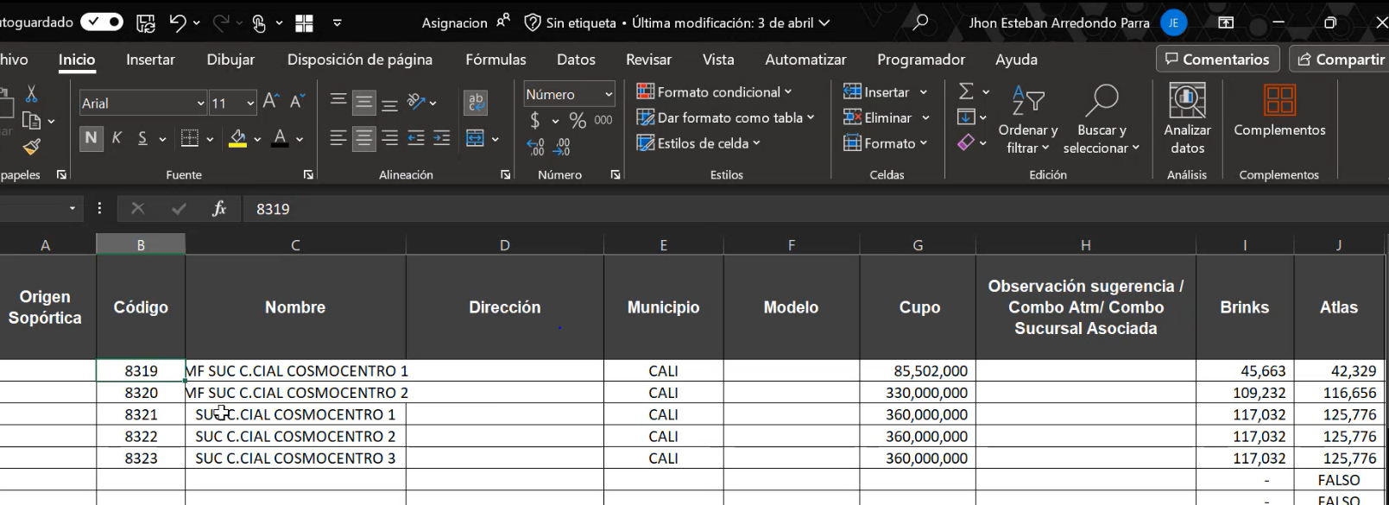

* Esta misma plantilla también genera unos cálculos aproximados de los costos que se tendrían para cada TDV y a su vez arroja cual es la opción más económica. Así como también cual es el combo que mejor se adecua y en qué grupo quedaría asignado cada cajero.

**NOTA:** Si el o los cajeros quedan en un combo ya existente el grupo de este combo cambia automáticamente según el número total de cajeros que queden en dicho combo , así como también se les asigna la TDV que tenia el combo previamente.

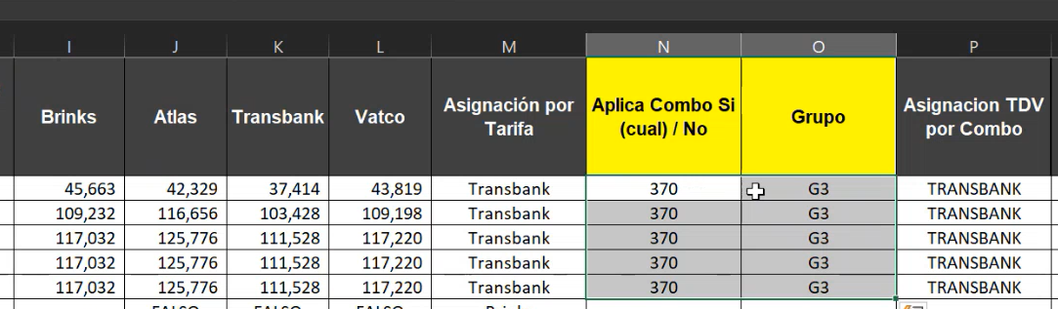

1. El segundo resultado es el archivo llamado “Combo nuevo” que es básicamente el mismo archivo llamado combo actual pero este archivo ya tiene agregado los cajeros nuevos y la nueva actualización del grupo que corresponda.

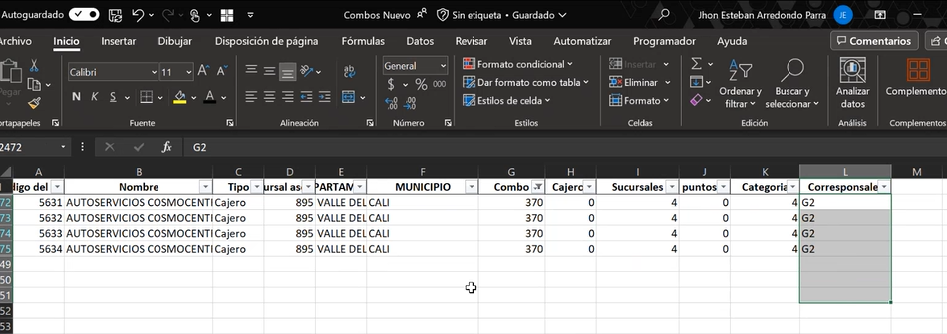

1. **Salida de validación:** La automatización genera una salida que se encuentra en el archivo “reporte de cambios” en este archivo se observa toda la información de los cajeros que han sido asignados y los cambios que fueron efectuados ya sea un cajero nuevo o un cambio de grupo para los antiguos, todo esto para validar que cambios hubo dentro de los combos.

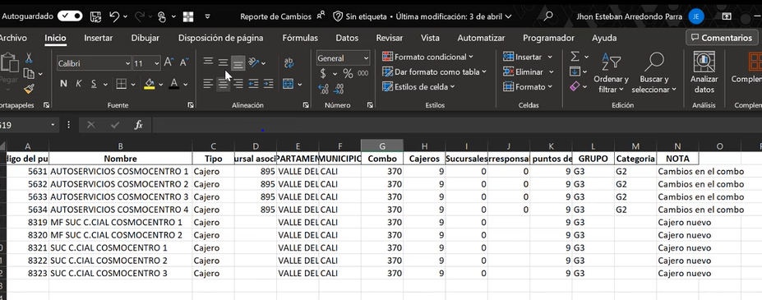

1. Como ya este archivo “Combo Nuevo” es el que queda con la información actualizada, este es el que se deberá tener en cuenta en la preparación de insumos. Es decir se debe reemplazar el archivo “Combos actual” por el archivo “Combo Nuevo” y se debe renombrar con el mismo nombre.
2. Es importante también que se le haga la respectiva actualización al archivo “CAJEROS EN PRODUCCIÓN” teniendo en cuenta las actualizaciones previas.